Домашнее задание по ритмике для 2 класса
Для всех групп!
- Поставьте нужные паузы вместо вопросительных знаков:
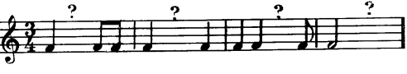
- По последнему такту определите размер. Заполните пустые такты, используя такие ритмы:
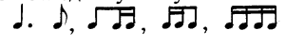

Прохлопайте получившийся ритм!

